Задание 1. Запустите MS PowerPoint. Сохраните файл под именем «Ваша фамилия51» (пример: Иванов51.pptx).
Задание 2. Создать слайд «Информатика», используя макет Титульный слайд (рис. 3). Для этого необходимо выполнить:
- Выбрать во вкладке Главная - списке Макет пункт Титульный слайд (рис. 4).
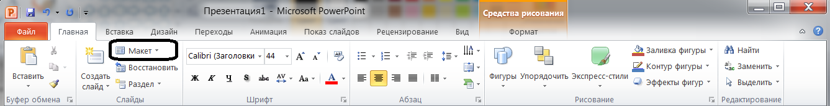

Рис. 4 Вкладка Главная

- Ввести текст заголовка: Информатика.
- Установить для заголовка размер шрифта - 60, цвет - красный.
- Установить для заголовка желтую тень с помощью контекстного меню / формат фигуры / тень (для вызова контекстного меню слова необходимо его выделить и нажать правую кнопку мыши).
- Ввести текст подзаголовка: Юридический институт МИИТа.
- Установить для подзаголовка размер шрифта - 40, цвет - синий.
- Установить для подзаголовка голубую тень.
- Установись фон слайда – белый мрамор с помощью команды Формат фона из меню Дизайн / Стили фона (рис. 5) или контекстного меню слайда.
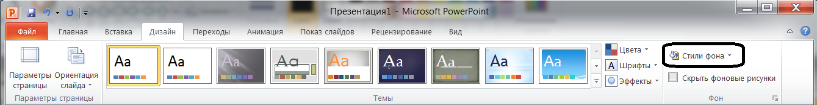

Рис. 5 Вкладка Дизайн

В диалоговом окне Формат фона выбрать пункт Заливка / Рисунок или текстура. В раскрывающемся списке Текстура выбрать Белый мрамор (рис. 6).
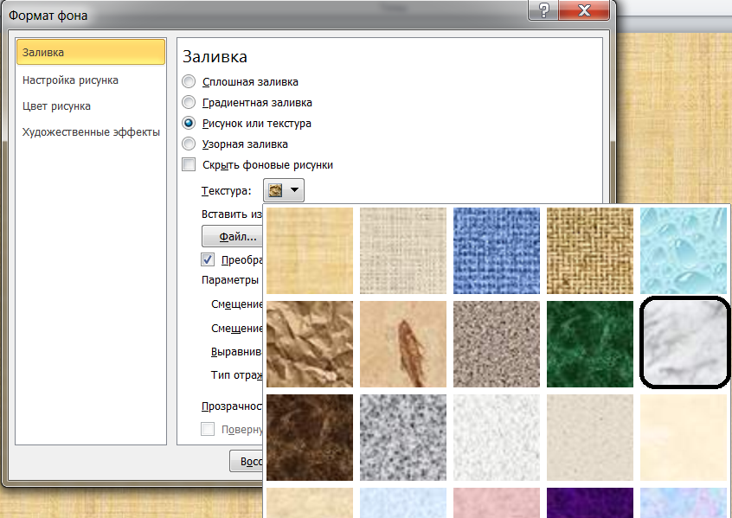

Рис. 6 Окно Формат фона (Заливка / Рисунок и текстура)

Затем нажать кнопку Закрыть.
- Установить эффекты слайда с помощью кнопок вкладки Анимация (рис. 7).
- для заголовка (Заглавие) - эффект Вылет (параметры эффектов – Справа), появление текста По буквам (рис. 8).
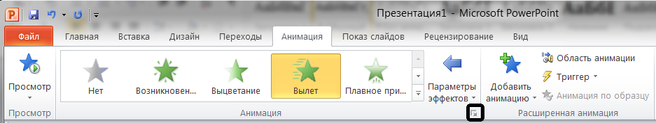
Кнопка раскрытия окна «Вылет»

Рис. 7 Вкладка Анимация

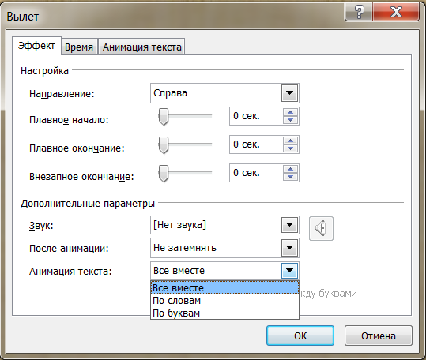

Рис. 8 Окно Вылет

– для подзаголовка (Текст) - эффект Вылет снизу, появление текста По буквам.
Задание 3. Создать слайд «Разделы курса», используя макет Заголовок и объект. Создать Маркированный список для разделов
- ОС Windows
- Текстовый процессор MS Word
- Табличный процессор MS Excel
- Презентации в MS PowerPoint
Для этого необходимо выполнить:
- установить для заголовка (текст - Разделы курсы) размер шрифта - 60, цвет - красный, тень - оранжевая.
- установить для списка размер шрифта - 36, цвет - красный, заливка – градиентная (цвет – голубой).
- установить фон слайда – светлый горизонтальный, цвет переднего плана – синий, цвет фона – белый (рис. 9).
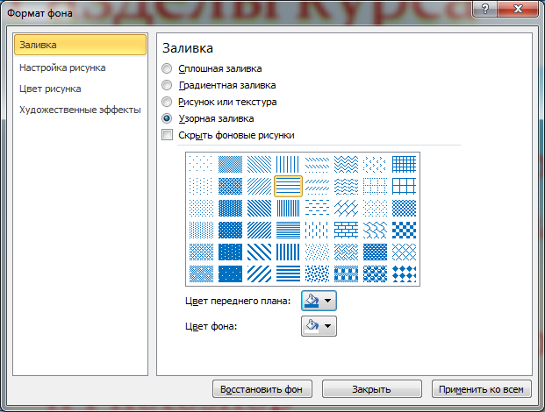

Рис. 9 Окно Формат фона (Заливка / Узорная заливка)

- установить для заголовка (Заглавие) - эффект Вылет сверху, появление текста Все вмести.
- установить для объекта (Текст) - эффект: Подъем (выбрать пункт Анимация / Добавить анимацию / Дополнительные эффекты входа… / Средние) (рис. 10), появление текста Все вместе.
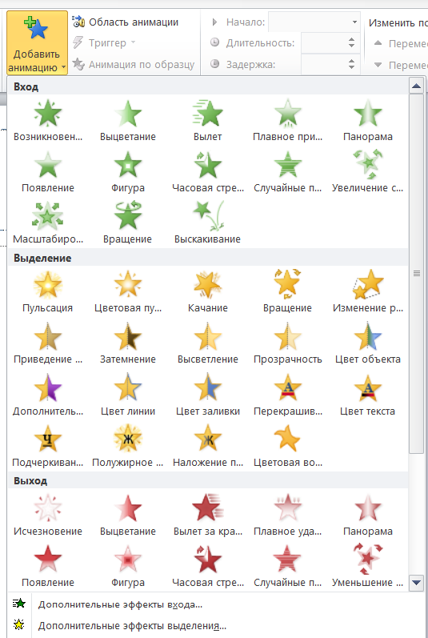

Рис. 10 Окно Добавить анимацию

Задание 4. Создать слайд «ОС Windows», используя макет Сравнение (Главная - Создать слайд). Для этого необходимо выполнить:
- Установить для заголовка размер шрифта - 60, цвет - Малиновый, заливка – текстура Водные капли (текст заголовка – ОС Windows). Установить для заголовка голубую тень (тень появится у фигуры, в которую заключен текс).
- Установить для текста размер шрифта - 28, цвет – зеленый. Установить для текста голубую тень. Ввести список тем лабораторных работ по ОС Windows:
- Основные принципы работы в ОС Windows (окна, приложения)
- Работа с файлами и папками (проводник, компьютер, корзина)
- Свернуть окно MS PowerPoint.
- Снять копию экрана, нажав на клавишу Print Screen (рисунок помещается в буфер обмена ОС Windows), предварительно открыв меню Пуск и Программы (Все программы).
- Развернуть MS PowerPoint и вставить рисунок из буфера на правую часть слайда с помощью кнопки Вставить вкладки Главная. Размер рисунка должен соответствовать правому объекту (рамке).
- Установить фон слайда – Газетная бумага.
- Установить для заголовка (Заглавие) - эффект Вылет справа, появление текста По буквам.
- Установить для списка - эффект Вылет снизу-справа, появление текста Всё вместе.
- Установить для рисунка (Рисунок) - эффект Выцветание (рис. 10).
Задание 5. Создать слайд «MS PowerPoint», используя макет Два объекта. Для этого необходимо выполнить:
- Установить фон слайда - белый мрамор.
- Установить для заголовка (текст заголовка - MS PowerPoint) размер шрифта – 60, цвет – темно-синий. Установить для заголовка голубую тень.
- Ввести список тем лабораторных работ по MS PowerPoint (первый объект)
1. Изучение методов создания и оформления презентаций.
2. Демонстрация слайд-фильма и настройка анимации.
- Установить для списка размер шрифта - 28, цвет - красный на голубом фоне (голубая заливка).
- Установить для заголовка (Заглавие) - эффект Вылет справа, появление текста По буквам.
- Установить для списка (Текст) - эффект Фигура, появление текста Все вместе.
- Вставить произвольный рисунок (второй объект).
- Установить для рисунка (Объект) - эффект Вращение.
- Вставить надпись «Конец» в любое место слайда. Установить для текста размер шрифта - 28, цвет - красный на желтом фоне с зеленой рамкой. Установить для текста (Текст) - эффект Прямоугольник (рис. 10, Дополнительные эффекты входа… / Общие), появление текста По буквам.
Задание 6. Создать слайд «MS Word», используя макет Сравнение. Для этого необходимо выполнить:
- Установить для заголовка размер шрифта - 60, цвет - темно-синий.
- Установить для заголовка голубую тень.
- Ввести список тем лабораторных работ по MS Word
- Ввод и редактирование текста. Форматирование текста на уровне символов. Форматирование страниц. Вставка символов и формул.
- Колонтитулы, сноски и оглавления. Работа с таблицами.
- Установить для списка текста первой колонки размер шрифта - курсив 18, цвет - зеленый
- Вставить во вторую колонку слайда объект WordArt (стиль - любой, текст - MS Word) с помощью вкладки Вставка (рис. 11).
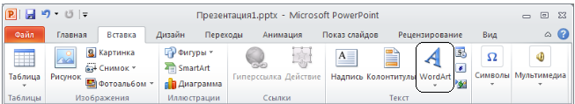

Рис. 11 Вкладка Вставка

- Установить фон слайда - градиентная заливка (название заготовки – спокойная вода, тип – прямоугольный).
- Установить для заголовка (Заглавие) - эффект Вылет справа, появление текста По буквам.
- Установить для текста (Список) - эффект Сбор (рис. 10, Дополнительные эффекты входа… / Общие), появление текста По словам.
- Установить для объекта WordArt – эффект Появление слева.
Задание 7. Создать слайд «MS Excel», используя макет Сравнение. Для этого необходимо выполнить.
- Установить для заголовка размер шрифта - 60, цвет - зеленый.
- Установить для заголовка серую тень.
- Ввести в поле левого объекта список тем лабораторных работ по MS Excel
1. Основы разработки табличных документов. Технология применения встроенных функций.
2. Построение диаграмм.
- Установить для списка текста размер шрифта - 18, цвет - синий.
- Вставить в поле правого объекта слайда диаграмму (Вставка / Диаграмма / Гистограмма). В открывшемся окне выберите понравившийся макет диаграммы и нажмите кнопку ОК (рис. 12).

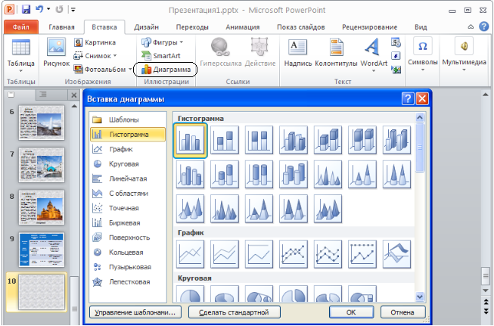

Рис. 12 Вкладка Вставка

В правой части экрана появится окно Microsoft Office Excel – здесь можно ввести все нужные значения (рис. 13). Любые изменения в этом окне автоматически отобразятся и на диаграмме PowerPoint.
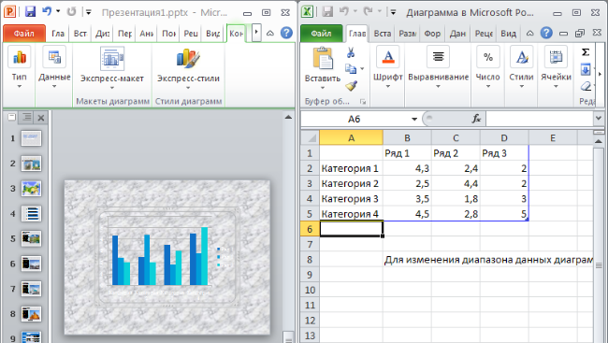

Рис. 13 Окно MS PowerPoint

Не изменяя данные, закройте окно MS Excel. Теперь можно изменить размер диаграммы (потянув за боковые маркеры) и задать другой цвет (размер, шрифт) надписям. Вкладки Конструктор, Макет и Формат, которые появляются при выделении диаграммы, содержат инструменты для ее редактирования (рис. 14).
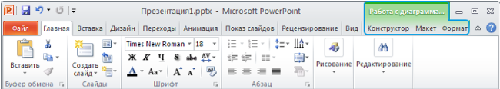

Рис. 14 Вкладки для Работы с диаграммами

- Установить фон слайда – Зеленый мрамор.
- Установить для заголовка (Заглавие) – эффект Вылет справа, появление текста По буквам.
- Установить для текста (Текст) эффект Спираль (рис. 10, Дополнительные эффекты входа… / Сложные), появление текста Всё вместе.
- Установить для Диаграммы – эффект Появление снизу.
Задание 8. Создать слайд «Об авторе», используя произвольный макет слайда. На слайде поместите следующую информацию: фамилию, имя и отчество, группу и фотографию разработчика презентации (в случаи ее отсутствия – любой рисунок). Цветовую гамму и эффекты выберите произвольно.
Задание 9. Установить следующий порядок слайдов:
- Информатика.
- Разделы курса.
- ОС Windows.
- MS Word.
- MS Excel.
- MS Power Point.
- Об авторе.
Для этого необходимо выполнить:
- Перейти в режим сортировки слайдов (рис. 15).
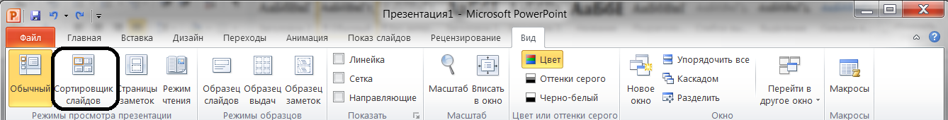

Рис. 15 Вкладка Вид

- Установить масштаб изображения так, чтобы отображались все слайды.
- Обеспечить требуемый порядок, перетаскивая слайды мышкой.
Задание 10. Установить автоматические переходы слайдов с помощью команд вкладки Переходы:
Слайд «Информатика»: переход - Шашки, Длительность – 3 с, Смена слайда / После - 2с (рис. 16).
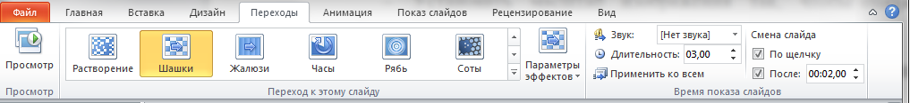

Рис. 16 Вкладка Переходы

Слайд «Разделы курса»: переход - Соты, Длительность – 5 с, Смена слайда / После - 2с.
Слайд «ОС Windows»: переход – Дробление, Параметры эффектов – Полосы внутрь, Длительность – 3 с, Смена слайда / После – 3 с (рис. 17).
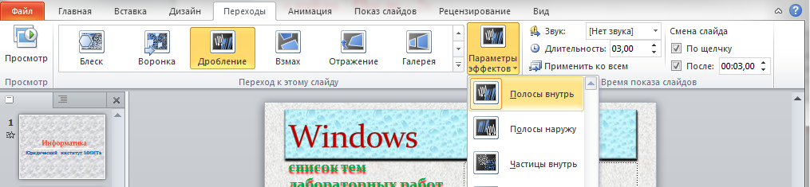

Рис. 17 Вкладка Переходы

Слайд «MS Word»: переход - Открывание, Параметры эффектов – Слева, Длительность – 1 с, Смена слайда / После – 1 с.
Слайд «MS Excel»: переход - Блеск, Параметры эффектов – Ромбы Слева, Длительность – 4 с, Смена слайда / После – 3 с.
Слайд «MS Power Point»: переход - Прямоугольник, Параметры эффектов – Снизу, Длительность – 2 с, Смена слайда / После – 2 с.
Слайд «Об авторе» – выберите значения параметров перехода на свое усмотрение.
Задание 11. Настройка демонстрации на автоматический показ слайдов. Для этого необходимо выполнить:
- Выбрать команду Настройка демонстрации в контекстном меню или на вкладке Показ слайдов (рис. 18).
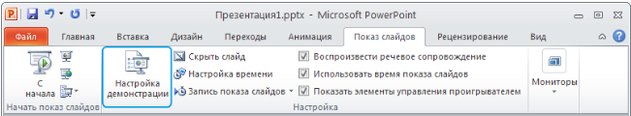

Рис. 18 Вкладка Показ слайдов

- Установить Автоматический показ слайдов и смену слайдов По времени (рис. 19).
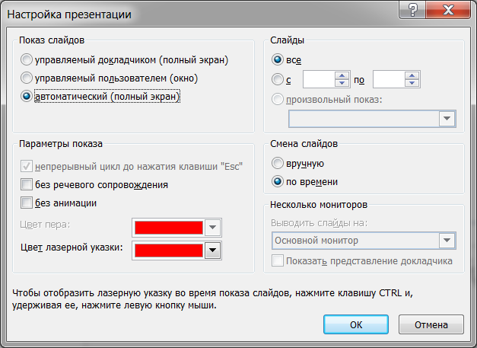

Рис. 19 Окно Настройка презентации

Для завершения работы с настройками нажмите кнопку ОК.
Задание 12. Запустить демонстрацию, выбрав команду С начала из меню Показ слайдов (рис. 20). Выход из демонстрации – клавиша Esc.
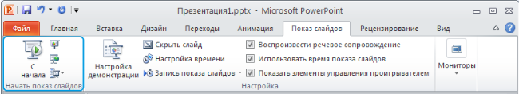

Рис. 20 Вкладка Показ слайдов

Представьте презентацию преподавателю.

Контрольные вопросы
  - Для чего предназначена программа MS Power Point?
  - Из каких действий состоит процесс создания презентаций?
  - Перечислите основные элементы презентаций?
  - Как настроить анимацию картинки?
  - Как настроить переход слайдов?
  - Как добавить звуковое сопровождение к слайду?
  - Как настроить анимацию текста?
  - Как добавить в презентацию новый слайд?
  - Что такое шаблон (макет)?
  - Как поменять порядок следования слайдов?
  - Как создавать на слайде объект - диаграмма, редактировать и форматировать ее?
  - Как создавать на слайде объект – рисунок, редактировать и форматировать его?
  - Как изменять фон слайдов.
  - Как создавать на слайде объект – WordArt, редактировать и форматировать его?

